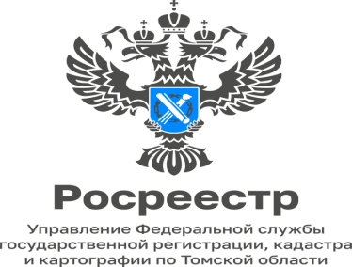

20.04.2023

Суть выездного обследования

В соответствии с п. 2 ч. 3 ст. 56 Федерального закона от 31.07.2020 № 248-ФЗ «О государственном контроле (надзоре) и муниципальном контроле в Российской Федерации» (далее – Закон № 248-ФЗ) одним из контрольных (надзорных) мероприятий без взаимодействия с контролируемым лицом является выездное обследование (ст. 75 Закон № 248-ФЗ). Под выездным обследованием в целях настоящего Федерального закона понимается контрольное (надзорное) мероприятие, проводимое в целях визуальной оценки соблюдения контролируемым лицом обязательных требований.
Выездное обследование проводится по месту нахождения (осуществления деятельности) организации (ее филиалов, представительств, обособленных структурных подразделений), месту осуществления деятельности гражданина, месту нахождения объекта контроля. В ходе такого обследования инспектор может осуществлять осмотр общедоступных (открытых для посещения неограниченным кругом лиц) производственных объектов. Мероприятие проводится без информирования контролируемого лица. Срок проведения выездного обследования одного объекта (нескольких объектов, расположенных в непосредственной близости друг от друга) не может превышать один рабочий день.
Выездное обследование может проводиться в следующих случаях:
- явное использование земельного участка не по целевому назначению (для установления которого достаточно провести осмотр общедоступных территорий, либо с общедоступных территорий). Например, автостоянка/ магазин, кафе на земельном участке, предназначенном для индивидуального жилищного строительства, либо личного подсобного хозяйства;
- самовольное занятие общедоступных земель. Например, киоск, гараж или забор занимает земли общего пользования и обмер можно провести с общедоступных земель.
В рамках выездного обследования допустимо проводить следующие контрольные (надзорные) действия: осмотр, инструментальное обследование.

Выездное обследование является мероприятием без взаимодействия с контролируемым лицом, в связи с чем, Законом № 248-ФЗ предусмотрено не вручение контролируемому лицу акта выездного обследования на месте его проведения, а направление контролируемому лицу акта выездного обследования в порядке, предусмотренном ст. 21 Закона № 248-ФЗ (в электронном виде, либо по почте).

В соответствии с п. 5 ст. 75, ч. 2 ст. 90 Закона № 248-ФЗ по результатам проведения выездного обследования:

- инспектор обязан принять меры по привлечению виновных лиц к административной ответственности (при установлении достаточных данных, свидетельствующих о наличии события правонарушения);

- инспектор не вправе выдавать предписание об устранении нарушения требований земельного законодательства.

С целью выдачи предписания об устранении нарушения требований земельного законодательства может быть проведена документарная проверка, в рамках которой изучаются материалы выездного обследования, и по результатам которой контролируемому лицу может быть выдано такое предписание.

Николай Орлов
Специалист-эксперт Молчановского
межмуниципального отдела, заместитель
главного государственного инспектора
Чаинского и Кривошеинского районов Томской
области по использованию и охране земель

